

Proyecto de red móvil de línea 9

Integrantes:
Victor Arriagada
Martin Devia
Sebastian Jara
Emilio Yanez

ÍNDICE:
- Abstract
-Abstract en inglés
-Ajustes realizados
-Metodología aplicada
-Evidencia del avance

ABSTRACT
El presente proyecto expone el diseño de una infraestructura de telecomunicaciones subterránea para la futura Línea 9 del Metro de Santiago, desarrollado en el marco del Proyecto Capstone para optar al título de Ingeniero en Conectividad y Redes de Duoc UC. El objetivo principal de la propuesta es garantizar conectividad móvil continúa con tecnologías 4G y 5G a lo largo de los 27 kilómetros de trazado bajo tierra, asegurando la estabilidad de las comunicaciones durante el desplazamiento de los trenes a velocidades de hasta 80 km/h. Metodológicamente, se formuló una arquitectura de red de alta disponibilidad compuesta por sistemas de cables radiantes (Leaky Feeder) y un Sistema de Antenas Distribuidas (DAS Activo), interconectados mediante un backbone de fibra óptica monomodo OS2 con capacidades de transporte de datos de 10G y 40G. Asimismo, el diseño aborda la seguridad lógica mediante una estricta segmentación entre las redes de TI (Tecnologías de la Información) y TO (Tecnologías de Operación), aplicando controles basados en el estándar internacional IEC 62443. Como resultado, se consolida una solución de ingeniería robusta que aísla de manera eficiente los servicios públicos de los sistemas críticos ferroviarios. Se concluye que la infraestructura diseñada para mitigar las vulnerabilidades de seguridad y los riesgos de interferencia, estableciendo un marco técnico óptimo para la continuidad operacional del transporte metropolitano.
Palabras clave: Metro de Santiago, Línea 9, DAS Activo, Leaky Feeder, Segmentación TI/TO, IEC 62443, Conectividad subterránea.

ABSTRACT EN INGLÉS
This project presents the design of an underground telecommunications infrastructure for the future Line 9 of the Santiago Metro, developed within the framework of the Capstone Project to obtain the degree in Connectivity and Network Engineering from Duoc UC. The main objective of this proposal is to guarantee continuous 4G and 5G mobile connectivity along the 27 kilometers of the underground layout, ensuring communication stability during train displacement at speeds of up to 80 km/h. Methodologically, a high-availability network architecture was formulated, comprising radiating cable systems (Leaky Feeder) and an Active Distributed Antenna System (DAS), interconnected through an OS2 single-mode fiber optic backbone with 10G and 40G data transport capabilities. Furthermore, the design addresses logical security through a strict segmentation between IT (Information Technology) and OT (Operational Technology) networks, applying controls based on the IEC 62443 international standard. As a result, a robust engineering solution is consolidated, efficiently isolating public services from critical railway systems. It is concluded that the designed infrastructure mitigates security vulnerabilities and interference risks, establishing an optimal technical framework for the operational continuity of metropolitan transit.
Keywords: Santiago Metro, Line 9, Active DAS, Leaky Feeder, IT/OT Segmentation, IEC 62443, Underground connectivity.

1. Ajustes realizados

Durante el desarrollo del proyecto, y siguiendo las indicaciones de la profesora, como grupo ajustamos la carta Gantt. En ella, organizamos y detallamos con mayor claridad las funciones y responsabilidades de cada integrante, con el propósito de mejorar la coordinación del trabajo y facilitar la entrega final del proyecto.

2. Metodología aplicada
Para desarrollar la infraestructura 5G Neutral Host en la Línea 9, el equipo emplea una metodología híbrida que combina prácticas de gestión ágil con un proceso tradicional de diseño de redes.
Gestión del proyecto. El trabajo se organiza en iteraciones vinculadas con las entregas de la asignatura. Las tareas técnicas —entre ellas, el diseño C-RAN, los cálculos del sistema Leaky Feeder y la definición de la topología DAS— se distribuyen entre Martín, Sebastián, Emilio y Víctor. Además, se realizan reuniones periódicas de coordinación para integrar los avances y se utiliza control de versiones para centralizar la documentación y las evidencias del proyecto.
Desarrollo técnico. El diseño sigue las fases de planificación y diseño propias del ciclo de vida de redes, en concordancia con modelos como PPDIOO. Este enfoque permite evaluar sistemáticamente las restricciones físicas de los túneles subterráneos, dimensionar la fibra y los equipos necesarios, y validar la arquitectura mediante simulaciones de cobertura de radiofrecuencia.

Evidencias del avance
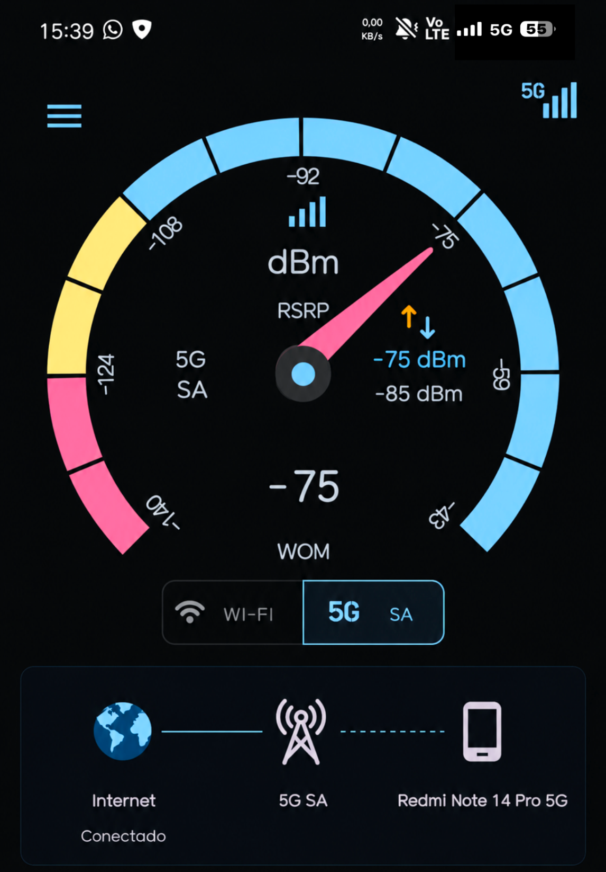
Cobertura real mediante medición en terreno de un dispositivo final, registrando una potencia de señal de -75 dBm en el andén de una estación de Metro, conectado a una red 5G SA mediante antenas DAS.

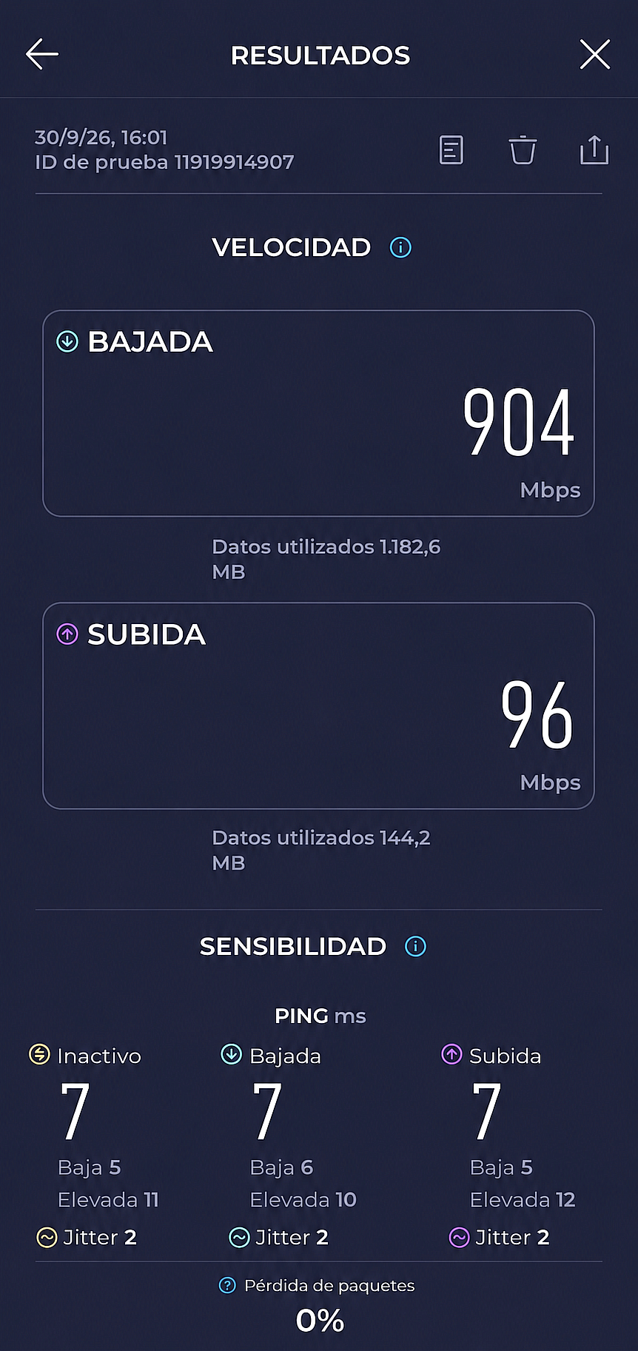
Se realizó un test de velocidad mediante la aplicación Speedtest, una vez implementadas las antenas DAS para 5G SA. Se obtuvo un resultado de 904 Mbps de velocidad de descarga, 96 Mbps de subida y una latencia de 7 ms (ping), evidenciando un excelente rendimiento de la conexión.

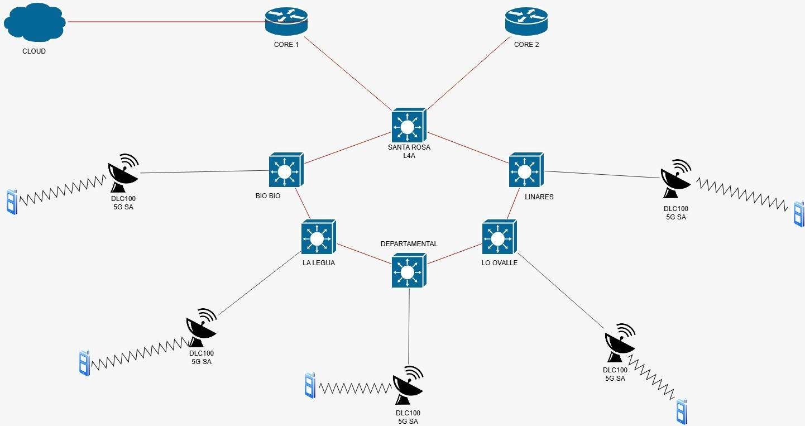

En la topología implementada en Cisco Packet Tracer podemos observar la conexión de dos routers Core, que representan la BBU (Baseband Unit) encargada de gestionar la red 5G del Metro. Mediante enlaces de fibra óptica, estos equipos se conectan a switches de Capa 3 ubicados en cada estación. Posteriormente, la conectividad se distribuye hacia las antenas DAS, permitiendo entregar cobertura inalámbrica a los usuarios finales mediante la red 5G SA.

Conclusiones Individuales (Inglés)

Victor Arriagada: To conclude this report, I found this project highly engaging and extremely useful for understanding how 5G technology can be applied in real-world scenarios. Currently, 5G is an emerging technology with significant untapped development potential in Chile. The implementation of this technology can generate substantial benefits for the public—both for Metro passengers and the general population—by enhancing connectivity, increasing network capacity, and facilitating access to new digital services. Ultimately, projects like the one proposed for the future Line 9 can significantly contribute to the country's technological advancement while helping to bridge the digital divide in Chile.

Martin Devia: To conclude this progress report on the project, it is worth highlighting that the implementation of 5G connectivity on Metro Line 9 is highly innovative. Stable connectivity has rarely, if ever, been achieved not only inside metro stations but also between them, within the tunnels themselves. This is made possible by the use of leaky feeder cable technology, which represents an important innovation for public transportation. Furthermore, this project could pave the way for the implementation of similar systems in other locations, helping to ensure stable and comprehensive 5G coverage across a wider range of areas.

Sebastian Jara: As a conclusion, implementing a 5G network underground presents unique physical and technical challenges. Working with Active DAS and Leaky Feeder systems allowed us to effectively address signal attenuation inside the tunnels. Validating this infrastructure through network simulations and performance tests proves the technical feasibility of our C-RAN design. This phase of the project has significantly strengthened our ability to engineer scalable and robust telecommunications solutions.

Emilio Yanez: In conclusion, the network design for Line 9 demonstrates that security and reliability are fundamental in critical infrastructure. My focus was on understanding the importance of IT and OT network segmentation based on the IEC 62443 standard. This logical separation ensures that public passenger services do not interfere with critical train operations. Overall, this project has given us valuable experience in designing highly available and resilient architectures for complex metropolitan environments.

